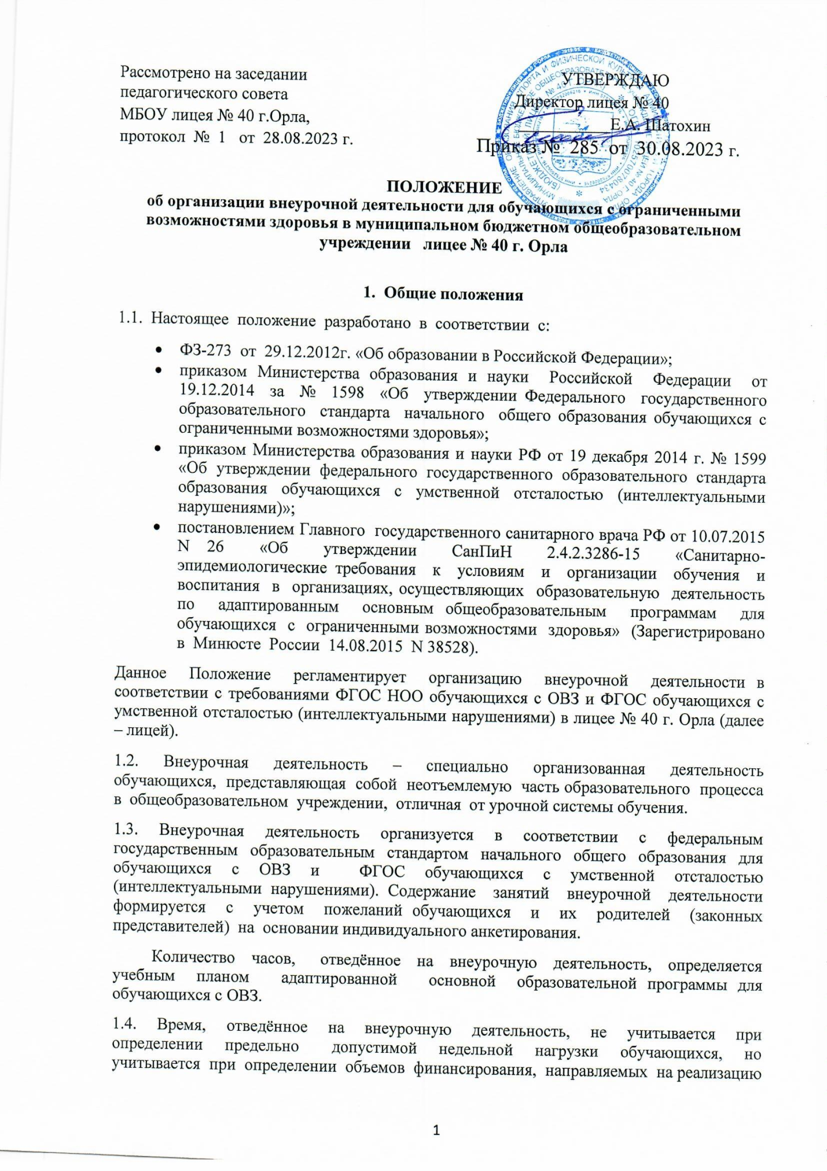

адаптированной основной образовательной программы (не более 10 часов для каждого класса начальной школы).
1.5. Внеурочная деятельность в соответствии с ФГОС НОО обучающихся с ОВЗ включает коррекционно-развивающую область (5 часов в неделю) и другие направления внеурочной деятельности 5 часов в неделю). Коррекционно-развивающая область является обязательной частью внеурочной деятельности, поддерживающей процесс освоения содержания АООП НОО. Содержание коррекционно-развивающей области учебного плана представлено коррекционными занятиями (логопедическими и психо-коррекционными) и ритмикой. Коррекционно-развивающая деятельность направлена на минимизацию негативного влияния особенностей познавательной деятельности обучающихся с ЗПР, на освоение ими АООП НОО, осуществление индивидуально-ориентированной, психолого-медико-педагогической помощи обучающимся с ЗПР, с учетом их особых образовательных потребностей.

1.6. Внеурочная деятельность организуется на принципах гуманизма, демократии, творческого развития личности, дифференциации образования с учетом реальных возможностей каждого обучающегося.
2. Цель и задачи внеурочной деятельности
2.1. Основными целями внеурочной деятельности являются:
- создание условий для достижения обучающимися необходимого для жизни в обществе социального опыта;
- формирования принимаемой обществом системы ценностей;
- создание условий для всестороннего развития и социализации каждого обучающегося с ОВЗ и умственной отсталостью;
- создание воспитывающей среды, обеспечивающей развитие социальных, интеллектуальных интересов учащихся в свободное время.

2.2. Внеурочная деятельность направлена на решение следующих задач:
- обеспечение необходимых условий личностного развития создание условий для наиболее полного удовлетворения потребностей и интересов обучающихся, воспитанников, укрепления их здоровья;
- коррекция всех компонентов психофизического, интеллектуального, личностного развития обучающихся с умственной отсталостью с учетом их возрастных и индивидуальных особенностей
- личностно-нравственное развитие и профессиональное самоопределение обучающихся, воспитанников с ОВЗ и умственной отсталостью;
- обеспечение социальной защиты, поддержки, реабилитации и адаптации детей к жизни в обществе;
- формирование общей культуры обучающихся, воспитанников с ОВЗ и умственной отсталостью ;
- воспитание у обучающихся гражданственности, уважения к правам и свободам человека, любви к Родине, природе, семье;
- обеспечение необходимых условий личностного развития, укрепления здоровья и профессионального самоопределения, творческого труда детей и подростков формирования их общей культуры, адаптации личности к жизни в обществе, организации содержательного досуга.
2.3. Внеурочная деятельность направлена на реализацию индивидуальных потребностей обучающихся с ОВЗ и умственной отсталостью путем спектра занятий, обеспечивающих всестороннее развитие. Занятия внеурочной деятельностью способствуют приобретению образовательных результатов, направленных на формирование представлений о гражданственности и патриотизме, нравственных чувств и этического сознания; творческого отношения к учению, труду, жизни, ценностного отношения к природе, окружающей среде, представлений об эстетических идеалах и ценностях.
3. Направления, формы и виды организации внеурочной деятельности
3.1. Направления и виды внеурочной деятельности определяются лицеем в соответствии с адаптированной основной образовательной программой начального общего образования школы для обучающихся с ОВЗ и адаптированной основной образовательной программой для учащихся с умственной отсталостью (интеллектуальными нарушениями).
3.2.Внеурочная деятельность организуется
по направлениям:
- духовно-нравственное;
- общеинтеллектуальное;
- спортивно-оздоровительное;
- социальное;
- общекультурное.
по видам:
- игровая;
- познавательная;
- досугово-развлекательная;
- художественное творчество;
- общественно-трудовая деятельность;
- социальное творчество (социальная преобразующая добровольческая
- деятельность);
- спортивно-оздоровительная деятельность;
- проектная деятельность.
в формах:
- экскурсии, походы, прогулки (в том числе и виртуальные);
- кружки, секции, клубы;
- конкурсы, олимпиады;
- беседы, лекции, тренинги;
- викторины, интеллектуальные игры;
- соревнования, первенства (личные и командные), спартакиады;
- поисковые и творческие исследования;
- через совместную организацию деятельности обучающихся со сверстниками,
педагогами, родителями (праздники, концерты, спектакли, фестивали и др.)

3.3. Обучающиеся, их родители (законные представители) участвуют в выборе направлений и форм внеурочной деятельности.
3.4. В начале учебного года формируются группы для проведения занятий внеурочной деятельности.
3.5. Продолжительность занятий составляет 1 академический час.

4. Учёт внеурочной деятельности
4.1. Учет проведённых занятий внеурочной деятельности осуществляется педагогом в Журнале учета.
4.2. Журнал учета должен содержать следующую информацию: ФИО обучающихся, дату проведения занятия, содержание и форма проведения занятия, ФИО педагога.
4.3. Содержание занятий в Журнале учета должно соответствовать содержанию программы внеурочной деятельности.
4.4. Контроль проведения занятий внеурочной деятельности осуществляет заместитель директора по следующим направлениям:
оценка содержания и качества программ внеурочной деятельности, организация
проведения занятий, система оценивания обучающихся.
5. Система оценки и контроль освоения программ внеурочной деятельности
5.1.Оценка достижений результатов внеурочной деятельности
- представление коллективного результата группы обучающихся в рамках одного направления: коллективный результат группы обучающихся в рамках одного направления происходит на общешкольном мероприятии в форме творческой презентации, творческого отчёта, защиты проектов и пр.;
5.2. Для представления результатов достижений используются также такие формы, как выставка достижений обучающихся, самооценка, практические работы, творческие работы и др.
6. Организация внеурочной деятельности.
6.1. Чередование учебной и внеурочной деятельности в рамках реализации адаптированной основной образовательной программы определяет самостоятельно.
6.2.На внеурочную деятельность в неделю отводится 10 часов.
6.3.Внеурочная деятельность может быть организована по месту проведения:
- на базе лицея;
- на базе учреждений дополнительного образования;
- во время работы образовательно – оздоровительного лагеря.
6.4. План внеурочной деятельности является организационным механизмом реализации адаптированной основной образовательной программы и разрабатывается перед началом учебного года.
6.5. Расписание внеурочной деятельности составляется в начале учебного года администрацией лицея по представлению педагогических работников с учетом установления наиболее благоприятного режима труда и отдыха обучающихся.
6.6. Перенос занятий или изменение расписания производится только с согласия администрации лицея и оформляется документально.
6.7.Длительность занятий зависит от возраста и вида деятельности.
6.8. Рабочая программа по курсу внеурочной деятельности составляется учителем на один учебный год и регламентируется положением о рабочей программе внеурочной деятельности.

